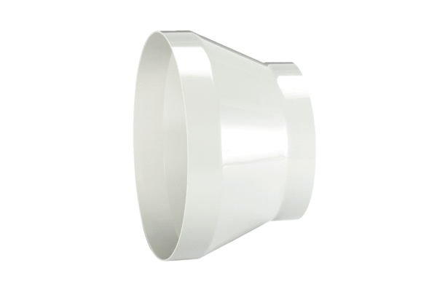Kształtka redukcyjna REM 25/18Opakowanie jednostkowe: 1 sztukaAsortyment: C
Numer artykułu: 0059.0637Producent: MAICO

